npm常见问题

## 依赖安装卡着不动了

到这里卡着了=fetchMetadata: sill resolveWithNewModule camelcase@4.1.0 checking installable status

解决=更换安装注册地址npm install --registry=https://registry.npm.taobao.org

## 安装报错1

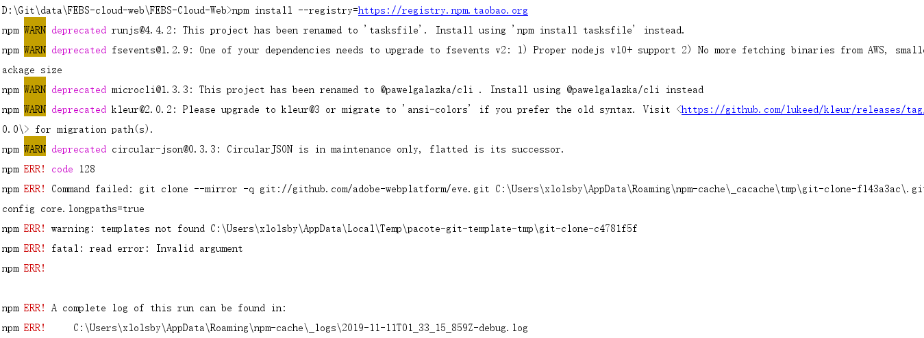报错如图

解决=清除缓存后重试npm cache clean --force、npm install --registry=https://registry.npm.taobao.org

## 安装报错2

报错如图

解决=试下关掉系统防火墙，关掉360，清掉缓存后重试还是不行